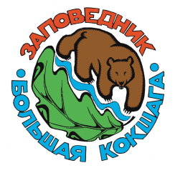 | Министерство природных ресурсов и экологии Российской Федерации  Федеральное государственное бюджетное учреждение  «Государственный природный заповедник «Большая Кокшага»  424038, Республика Марий Эл, г. Йошкар-Ола, ул. Воинов-интернационалистов, д. 26  89278830315, gpzbk@bk.ru

Заявка на участие
в семинаре-тренинге для заместителей главного государственного инспектора и старших госинспекторов национальных парков и заповедников «Школа госинспектора».
11 – 15 ноября 2019 года

Название ООПТ (полностью)
ФИО (полностью)
Должность
Дата рождения
Стаж работы в ООПТ
Контактные данные, номер телефона
Дата прибытия, вид транспорта
Реквизиты организации, ФИО директора (для оформления договора)

